JOC: PERÍODE FESTIU

 | 1 | 2 | 3 | 4
5   | 6  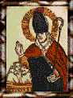 | 7 | 8   | 9
10   | 11 | 12 | 13   | 14
15 | 16 | 17 | 18 | 19
20 | 21   | 22   | 23 | 24  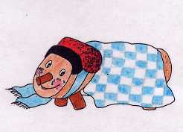
25   | 26  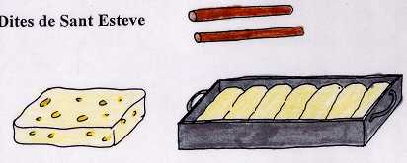 | 27 | 28  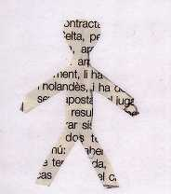 | 29
30 | 31  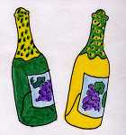 | 1   | 2 | 3
4 | 5  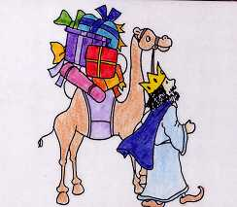 | 6  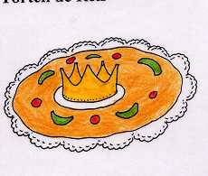 | 7  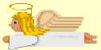 | 8

Jugadors/es: De 2 a 4.

Composició: Les 31 primeres caselles corresponen al mes de desembre i les 8 següents al gener.

Regles del joc:
- Comença el joc el/la jugador/a que amb el dau treu el número més alt.
- S'avancen tantes caselles com indica el dau.
- 5 de desembre: Corona. Un cop sense tirar.
- 6 de desembre: Dia de la Constitució i Sant Nicolau. Avançar 3 llocs.
- 8 de desembre: La Immaculada Concepció. Retrocedir 5 llocs.
- 13 de desembre: Santa Llúcia. Dita de Nadal o 2 cops sense tirar.
- 21 de desembre: Comença l'hivern. Data d'acabament de l'hivern o retrocedir a la casella 10.
- 22 de desembre: Comencen les vacances. Tirar el dau 2 vegades seguides.
- 24 de desembre: Caga el tió. Cançó del tió o 2 caps sense tirar.
- 25 de desembre: Nadal. Avançar fins a Reis.
- 26 de desembre: Sant Esteve. Endevinalla o retrocedir fins a Sant Nicolau.
- 28 de desembre: Els Sants Innocents. Tornar a començar.
- 31 de desembre: Fi d'any. Eliminat.
- 1 de gener: Cap d'any. Avançar 1 lloc.
- 5 de gener: Cavalcada de Reis. Nom de Ses Majestats d'Orient.
- 6 de gener: Dia de Reis. Guanyes el joc.
- 8 de gener: Retorn al col·legi. Retrocedir a la casella 20.

Esther, Judit, Gerard, Sara, Núria, Ivet, Denisse, Desirée, Andreu i Carla. Grans de Butsènit d'Urgell.

